SAOPŠTENJE ZA MEDIJE
POSLASTIČARSKI ŠOU INSPIRISAN HARIJEM POTEROM
OD 15. NOVEMBRA DOSTUPAN NA MAX-u

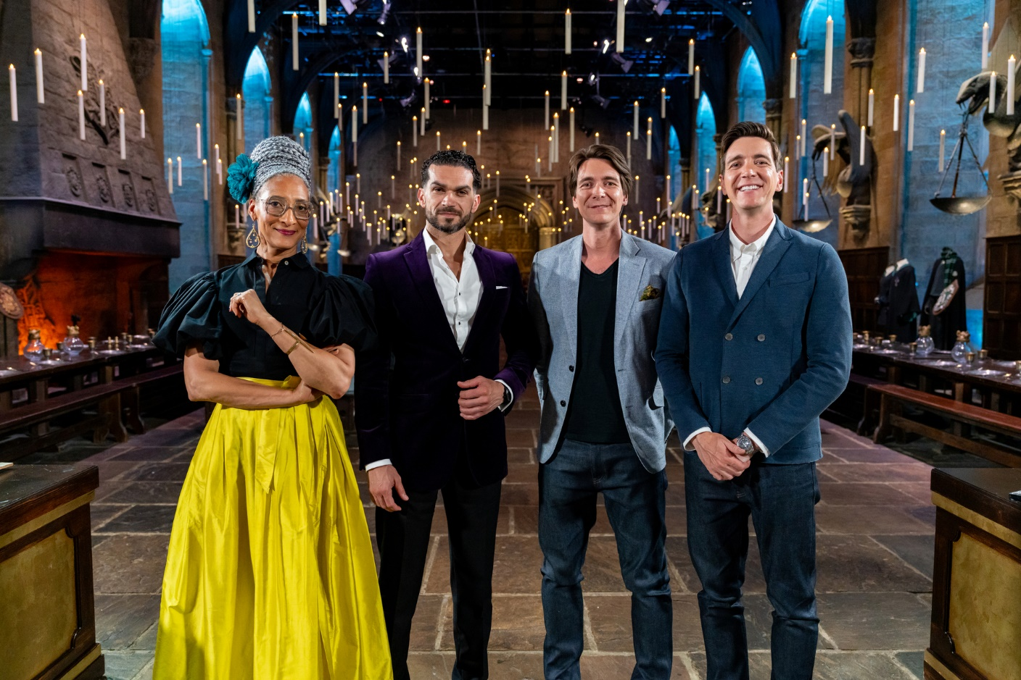

Beograd, 8. novembar 2024.

Gledaoci Food Network-a i brojni fanovi Hari Potera imaće priliku da ove praznične sezone dožive nešto zaista posebno, uz premijeru nove serije „Hari Poter: Čarolija kolača“, koja će od 15. novembra biti dostupna na Max striming platformi. Emitovanje na kanalu Food network počinje 4. decembra.

Uzimajući u obzir veliku ljubav prema Hariju Poteru – globalnom fenomenu koji nastavlja da oduševljava ljude svih uzrasta širom sveta – ova inovativna serija kombinuje legendarno pripovedanje i fantastične jestive kreacije u dosad neviđenom takmičenju koje će publiku ostaviti bez daha.

Džejms i Oliver Felps (Fred i Džordž Vesli) donose svoj neodoljivi šarm i priče iza scene kao domaćini ove magične serije, kojima se pridružuju cenjene kulinarske sudije Karla Hol i Jozef Jusuf. Tokom šest epizoda, specijalni gosti Vorik Dejvis (profesor Filičvik), Ivana Linč (Luna Lavgud) i Boni Rajt (Džini Vesli) takođe će pomoći u ocenjivanju radova takmičara i deliti svoje priče sa snimanja filmova.

Takmičenje počinje produženom epizodom u kojoj se devet timova poslastičara i majstora za torte suočava sa izazovom izrade velikih, očaravajućih jestivih umetničkih dela inspirisanih trenucima i temama iz sage o Hariju Poteru. Svake nedelje, ovi kulinarski umetnici dizajniraće zadivljujuće kreacije koje ne samo da će privući čula ukusa, već će pružiti i neočekivane i čarobne vizuelne elemente. Fanovi Harija Potera prepoznaće mnoge kultne lokacije jer je serija snimana u studijima Warner Bros. u Livsdenu, uključujući ambijent Warner Bros. Studio Tour London – „The Making of Harry Potter“, na originalnim setovima na kojima je Hari Poter oživeo na velikom ekranu. Takmičari će imati jedinstvenu priliku da predstave svoje kreacije na poznatim mestima kao što su Peron 9¾, Velika dvorana, Gringots banka, Dijaogon aleja, Zabranjena šuma i mnogim drugim.

„„Hari Poter: Čarolija kolača“ magija je poslastičarstva koja stiže u novembru. Ona je zadivljujuće realna za razliku od bilo čega što ste do sada videli,“ izjavila je Betsi Ajala, direktorka Food sadržaja Warner Bros. Discovery. „Oslanjajući se na neverovatnu bazu fanova Harija Potera, kao i na praznične programe Food Network-a, ovo kulinarsko takmičenje ispunjava očekivanja na više nivoa, sa vrhunskom kulinarskom veštinom u čarobnom okruženju, emitovano tokom najčarobnijeg perioda godine.“

Grupa srećnih fanova imaće priliku da degustira neka od dela takmičara, a u finalu, tim koji pobedi dobiće prvi trofej Wizards of Baking Cup i priliku da se pojavi u novom kuvaru posvećenom Hariju Poteru.

O kompaniji Warner Bros. Discovery
Warner Bros. Discovery (NASDAQ: WBD) je vodeća globalna kompanija kada je reč o medijima i zabavi, koja stvara i distribuira najdiferenciraniji i najpotpuniji svetski portfolio sadržaja i brendova na području televizije, filma i striminga. Prisutni u više od 220 zemalja i teritorija i na 50 jezika, Warner Bros. Discovery inspiriše, informiše i zabavlja publiku širom sveta kroz svoje kultne brendove, među kojima su: Discovery Channel, discovery+, BluTV, CNN, DC, Eurosport, HBO, HGTV, Food Network, OWN, Investigation Discovery, TLC, Magnolia Network, TNT, TBS, truTV, Travel Channel, Max, Animal Planet, Science Channel, Warner Bros. Film Group, Warner Bros. Television Group, Warner Bros. Games, New Line Cinema, Cartoon Network, Adult Swim, Turner Classic Movies, Discovery en Español, Hogar de HGTV i drugi. Za više informacija posetite http://www.wbd.com.

O platformi Max
Max® je unapređena striming platforma kompanije Warner Bros. Discovery, dostupna u Sjedinjenim Američkim Državama, zemljama Latinske Amerike i Evrope. Uz jedinstvene i neočekivane priče omogućene personalizovanim korisničkim iskustvom, na Max-u su dostupni programi sa i bez scenarija, uživo prenosi sportskih dogadjaja i vesti, sadržaji HBO Originals-a, Warner Bros. films-a, Max Originals-a, univerzuma DC, Hari Potera, kao i najpoznatiji programi o hrani, kući, rijalitijima, lifestyle-u i dokumentarni sadržaji vodećih brendova poput HGTV, Food Network, Adult Swim, Cartoon Network, Discovery Channel, TLC, ID i ostali, sve zajedno na jednom mestu.

